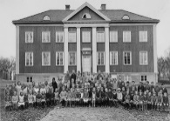j0335744 Porträttfotografering i

L:a idrottshallen.

Tisdag 1/10 08.30 år 2 09.15 år 3 10.00 år 4 10.45 år 11.30 år 12.30 år 6 13.15 år 5:I 14.00 år 8:I 14.45 år 9

Onsdag 2/10 08.30 år 7 09.15 år FSK 10.00 år 1 10.45 år 5:II 11.30 år 8:II

12.30 Syskonfotografering